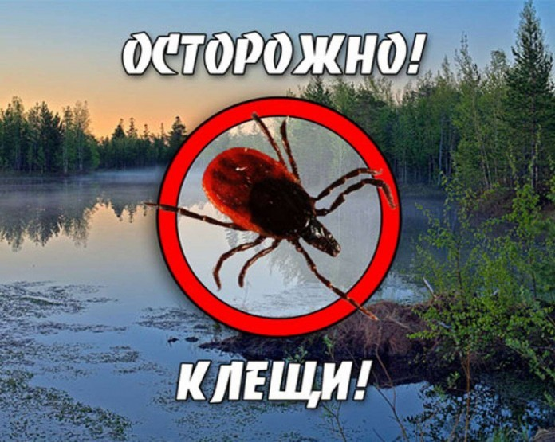

**О мерах профилактики клещевых инфекций**

Среди «клещевых инфекций» на территории Республики Беларусь наиболее часто регистрируется болезнь Лайма и реже клещевой энцефалит.

Алгоритм действий при укусе клеща:

1️⃣ Удалить клеща – обратиться к специалистам учреждения здравоохранения (инфекционисту, терапевту, педиатру, хирургу) либо самостоятельно (с помощью специализированных устройств, нитяной петли или узкого пинцета). Обработать рану (спиртовым раствором, йодом и др.).  
Нельзя смазывать клеща маслом, извлекать или раздавливать клеща пальцами, резко выкручивать клеща.   
2️⃣ Принять назначенный врачом препарат – максимальный эффект – в первые 72 часа.

В настоящее время при отсутствии противопоказаний к приему антибиотиков для взрослых применяется укороченная (однодневная) схема профилактического лечения бактериальных клещевых инфекций, а для детей (до 8 лет) стандартная схема. Случаи болезни Лайма, зарегистрированные в г.Минске, отмечены в основном у лиц, которые не принимали профилактическое лечение после укуса клеща.

При наличии противопоказаний к приему лекарственных средств – лабораторно исследовать клеща (с направлением). В остальных случаях исследование клеща проводится по желанию на платной основе.  
Прием клещей на исследование – ул. Плеханова, 18, 2 этаж, отделение паразитологии (здание государственного учреждения «Центр гигиены и эпидемиологии Заводского района г. Минска»).  
3️⃣Следить за своим самочувствием. При появлении клинических симптомов заболевания (повышение температуры тела, появление головных болей, одиночной или множественных мигрирующих эритем – кольцевидное или сплошное покраснение кожи диаметром свыше 5 см. и т.д.) необходимо немедленно обратиться к врачу-инфекционисту (терапевту, педиатру). Важно помнить, что укус клеща не всегда остаётся замеченным.

❗️Также напоминаем, что основной мерой предупреждения присасывания клещей является индивидуальная защита, а именно: соответствующая экипировка при посещении «зеленой зоны», предотвращающая заползание клеща; использование специальных средств для отпугивания и/или уничтожения клещей (репеллентные или акарицидно-репеллентные средства); проведение само- и взаимоосмотров, предупреждающих присасывание клеща; осмотр домашних питомцев, грибов, букетов из лесных цветов и других вещей, привезенных из леса.